**МИНИСТЕРСТВО ОБРАЗОВАНИЯ РЕСПУБЛИКИ БЕЛАРУСЬ**

**УЧРЕЖДЕНИЕ ОБРАЗОВАНИЯ**

**ГОМЕЛЬСКИЙ ГОСУДАРСТВЕННЫЙ ТЕХНИЧЕСКИЙ УНИВЕРСИТЕТ ИМЕНИ П. О. СУХОГО**

Факультет автоматизированных и информационных систем

Кафедра «Информационные технологии»

ОТЧЕТ ПО ЛАБОРАТОРНОЙ РАБОТЕ №1

по дисциплине **«Методы моделирования сложных систем»**

на тему: «Построение и исследование явных аналитических моделей»

Выполнил: студент гр. ИП-31

Хамелев Е.С.

Принял: преподаватель

Трохова Т.А.

Гомель 2019

**Цель работы**: Получить навыки компьютерного моделирования технических объектов, представленных в виде явной аналитической модели с выводом.

***Задача 1.***

## Постановка задачи моделирования

***1) Разработать компьютерную модель манипулятора, которая имеет следующие выходные параметры:***

- значения угла поворота звена ОА в зависимости от времени;

- значения координат шарнира А и захвата С в зависимости от времени.

Результаты моделирования представить в численном и графическом виде.

***2) Исследовать модель, для чего определить:***

***-***  максимальное значение координаты Y захвата манипулятора;

- значение координаты X, при котором координата Y захвата манипулятора максимальна.

***Исходными данными для построения модели являются:***

- АВ – длина звена АВ;

- АС – длина звена АС;

- ОА – длина звена ОА;

- вид функции закона движения ползуна, заданный аналитически;

- вид функции закона движения руки АС, заданный аналитически;

- Tk – конечное значение времени для исследования модели манипулятора.

##### Таблица 1.1 - Варианты исходных данных

|  |  |  |  |  |  |  |  |  |
| --- | --- | --- | --- | --- | --- | --- | --- | --- |
| № | AB (см) | ОА (см) | АС (см) | Tk (с) | S0 | Vb | Ψ0 | ω |
| 1 | 91 | 80 | 52 | 1.2 | 1.185 | 0.862 | 0.551 | 2.247 |

**Листинг решения задачи в Scilab:**

clear

AB=0.91;

OA=0.8;

AC=0.52

Tk=1.2;

S0=1.185;

Vb=0.862;

Psy0=0.551;

Omega=2.247;

t=0:0.01:Tk;

S1=S0-Vb*t;

Psy=Psy0+Omega.*t;

fi=acos((-AB*AB+S1.*S1+OA*OA)./(2*OA.*S1));

XA=OA*cos(fi);

YA=OA*sin(fi);

XC=XA-AC*cos(fi-Psy);

YC=YA-AC*sin(fi-Psy);

index=1;

tmp=YC(1);

for i=1:length(t)

if (YC(i)>tmp)

index=i

tmp=YC(i)

end

end

xMax=XC(index);

yMax=YC(index);

plot(XC,YC,xMax,yMax,'O');

for i=1:121

a=get("current_axes")

delete(a.children);

*//график*

plot(XC,YC,xMax,yMax,'O');

*//точки*

plot(XC(i),YC(i),'O');

plot(XA(i),YA(i),'O');

plot(0,0,'O');

plot(S1(i),0,'O');

*//линии*

plot([XC(i),XA(i)],[YC(i),YA(i)]);

plot([0,XA(i)],[0,YA(i)]);

plot([XA(i),S1(i)],[YA(i),0]);

sleep(100);

end

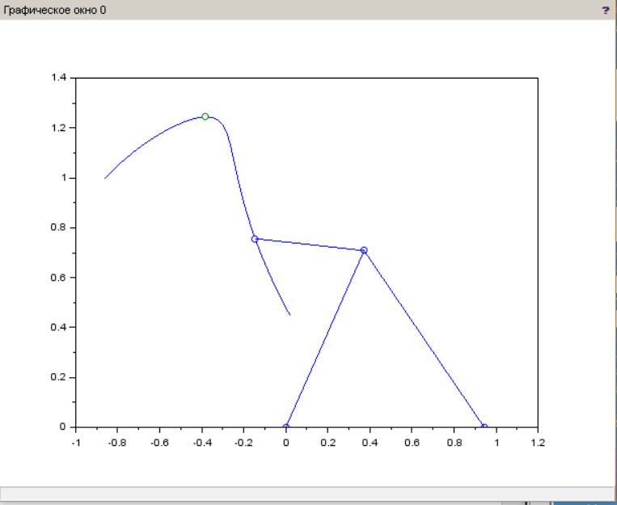

Рисунок 1 – Результат в графическом виде

***Задача 2***

***Постановка задачи моделирования***

1) Разработать компьютерную модель кулачкового механизма, которая имеет следующие выходные параметры:

- функцию аналога ускорения, скорости, перемещения толкателя в зависимости от времени;

- центровой профиль кулачка.

2) Исследовать модель, для чего определить следующие параметры:

- максимальные и минимальные значения аналога ускорения кулачкового механизма;

- значение времени, при котором аналог ускорения кулачкового механизма максимален.

Исходные данные для построения модели приведены в таблице 1.2.

Таблица 1.2 - Таблица исходных данных

|  |  |  |  |  |  |  |
| --- | --- | --- | --- | --- | --- | --- |
| №  варианта | Параметры закона S | | | | | |
|  |  |  |  |  |  |
| 1 | 1.7 | 3.2 | 5.3 | 8.6 | 5.8 | 1.256 |

Для всех вариантов v=0.675

**Листинг решения задачи в SciLab:**

clear

fi1=1.77

fi2=3.1

fi3=5.2

a1=8.25

a2=6.1

omega0=1.256

v=0.675

b1=2*%pi/fi1

b2=2*%pi/(fi3-fi2)

t1=2*%pi/b1/omega0

t2=fi2/omega0

t3=t2+2*%pi/b2/omega0

t=0:0.01:2*%pi/omega0

for i=1:length(t)

if (t(i)<t1)

S11(i)=a1*sin(b1*omega0*t(i))

end

if ((t(i)>=t1)&(t(i)<t2))

S11(i)=0

end

if((t(i)>=t2)&(t(i)<t3))

S11(i)=a2*sin(b2*omega0*t(i))

end

if((t(i)>=t3)&(t(i)<2*%pi/omega0))

S11(i)=0

end

end

S11max=max(S11)

tmax=asin(S11max/a1)/(b1*omega0)

S11min=min(S11)

subplot(2,2,1)

plot(t,S11)

for i=1:length(t)

S1(i)=inttrap(t(1:i),S11(1:i))*omega0^2

end

subplot(2,2,2)

plot(t,S1)

for i=1:length(t)

S(i)=inttrap(t(1:i),S1(1:i))

end

subplot(2,2,3)

plot(t,S)

R1=S1./tan(v)

R0=min(R1)

R=R0+S

for i=1:length(t)

X(i)=R(i)*sin(omega0*t(i))

Y(i)=R(i)*cos(omega0*t(i))

end

subplot(2,2,4)

plot(X,Y)

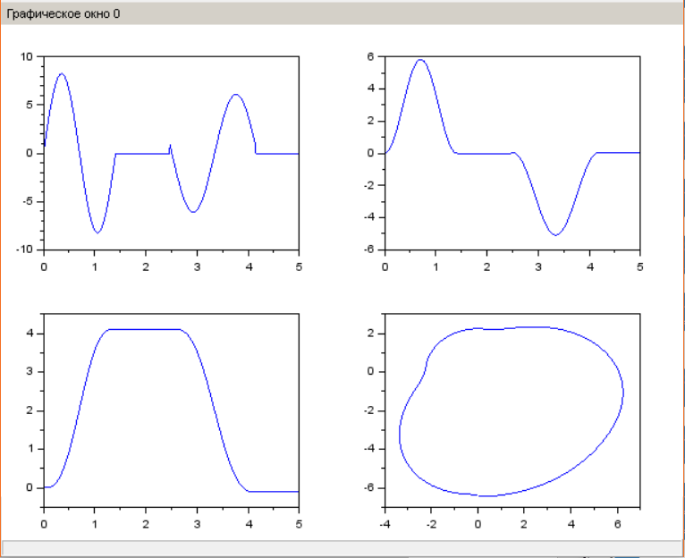

Рисунок 2 – результат в графическом виде

**Вывод:** В ходе работы была разработана и исследована компьютерная модель манипулятора и кулачкового механизма. Для манипулятора были определены максимальное значение координаты Y = 1.24, захвата манипулятора и значение координаты X, при котором координата Y захвата манипулятора максимальна X = -0.382 .

Максимальные и минимальные значения аналога ускорения кулачкового механизма min = -8.25, max = 8.25.

Значение времени, при котором аналог ускорения кулачкового механизма максимален t = 0.35.

Были получены навыки компьютерного моделирования технических объектов, представленных в виде явной аналитической модели с выводом.